Министерство науки и высшего образования Российской Федерации

Федерального государственного бюджетного образовательного учреждения высшего образования

«Казанский национальный исследовательский технологический университет»

(ФГБОУ ВО «КНИТУ»)

|  |  |  |
| --- | --- | --- |
|  |  |  |

Кафедра интеллектуальных систем и управления информационными ресурсами

**ЛАБОРАТОРНАЯ РАБОТА №1**

по курсу  
«**Разработка пользовательского интерфейса**»

на тему

**«Жизненный цикл Git**»

Выполнил:

студент группы 4311-22

Аглямов Р.Р.

Проверил:

доцент кафедры ИСУИР

Вотякова Л.Р.

Казань, 2024

Оглавление

1. Лабораторная работа №1. «Первоначальная настройка git» 3

2. Лабораторная работа №2. «Игнорирование, сравнение, удаление и перемещение файлов» 6

3. Лабораторная работа №3. «Просмотр истории коммитов». 9

4. Лабораторная работа №4 «Отмена изменений. Работа с метками» 10

5. Лабораторная работа №5. «Ветвление. Конфликты» 12

6. Лабораторная работа №6. «Прятанье» 16

7. Лабораторная работа №7. «Работа с удаленным репозиторием» 17

Лабораторная работа №1. «Первоначальная настройка git»

Порядок выполнения работы

1. Изучить теоретическую часть работы.

2. Зайти в папку Т://{Номер группы} и в ней создать папку соответствующую инициалам студента на английском языке. Например, для студента Иванов Петр Петрович, папка будет иметь имя IPP.

3. Провести инициализацию репозитория в созданной папке. Для этого, открыть программу Git Bash, перейти в созданную папку (для перемещения используется команда cd Т://{Номер группы}/{Инициалы}).

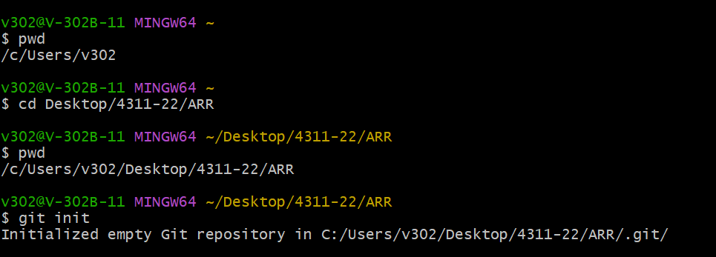

4. Установить настройки имени и e-mail’a, не используя опцию --global.

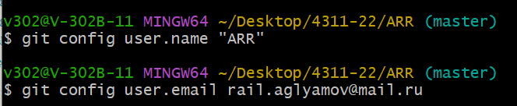

5. Создать в папке файл my_first_file.txt и проиндексировать его.

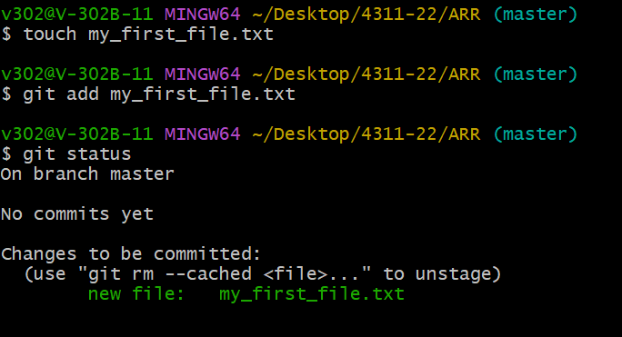

6. Сделать первый коммит.

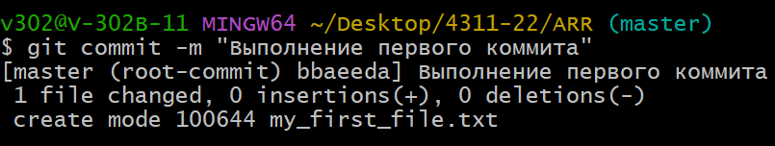

7. Открыть файл my_first_file.txt и добавить в него строку “test row”. Проиндексировать изменения.

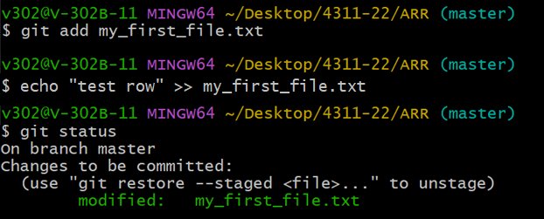

8. Создать новый файл my_second_file.txt. Проиндексировать изменения.

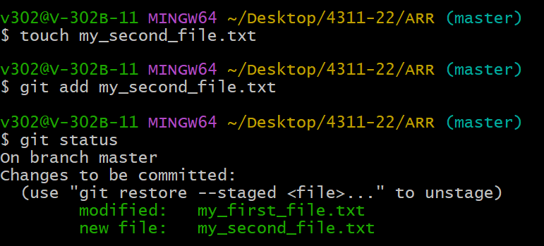

9. Сделать второй коммит.

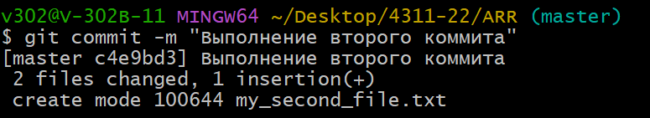

10. Продемонстрировать преподавателю ход работы, ответить на уточняющие вопросы.

Лабораторная работа №2. «Игнорирование, сравнение, удаление и перемещение файлов»

﻿

Порядок выполнения работы

1. Изучить теоретическую часть работы.

2. Продолжить работу с созданным репозиторием на первой лабораторной работе.

3. Создать папку temp в своем репозитории.

4. Создать папку log и добавить в нее 2 файла: main.html и some.tmp.

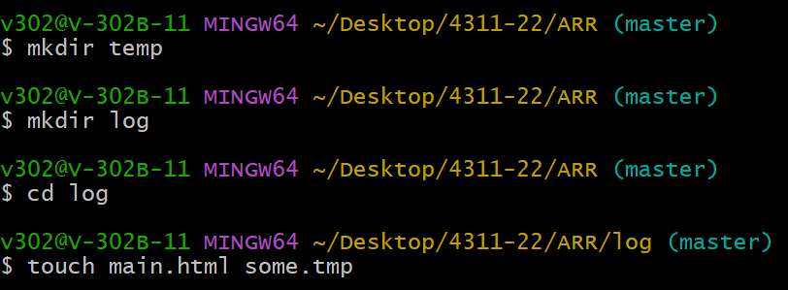

5. Создать файл .gitignore и добавить в игнорирование папку temp и файлы с расширением .tmp из папки log.

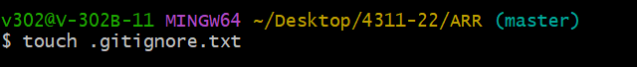

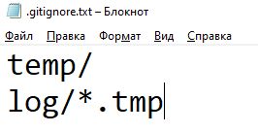

6. Закоммитить добавление файла .gitignore.

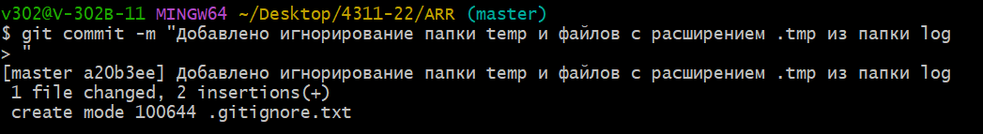

7. Внести изменения в файл my_first_file.txt, добавив строку "row to index", проиндексировать данные изменения. Еще раз внести изменения в файл, добавив строку "row no index".

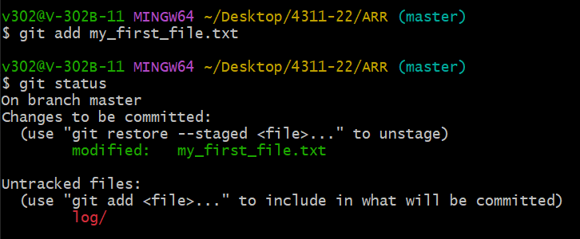

8. Посмотреть индексированные и неиндексированные изменения используя команду git diff.

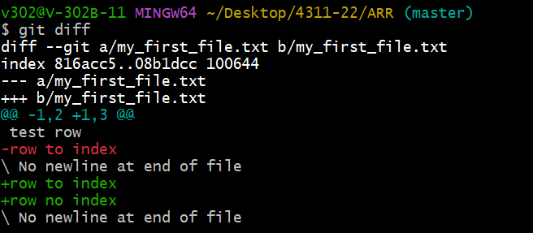

9. Удалить файл my_first_file.txt, зафиксировать данное удаление.

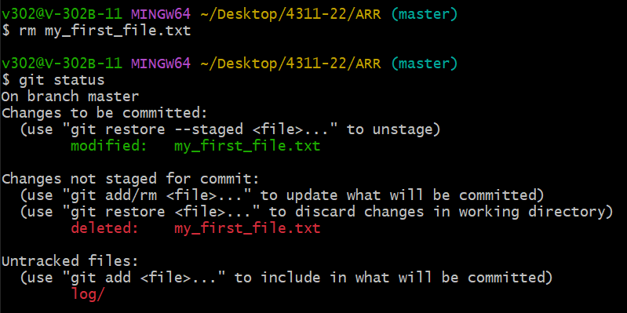

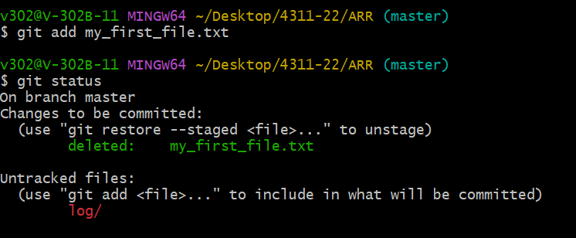

10. Переименовать файл my_second_file.txt в my_first_file.txt, зафиксировать изменение.

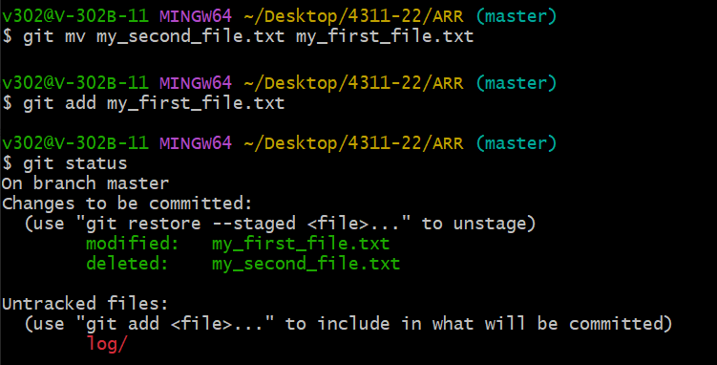

11. Продемонстрировать преподавателю ход работы, ответить на уточняющие вопросы.

Лабораторная работа №3. «Просмотр истории коммитов».

Вариант 1. Вывести коммиты, автором которых являетесь Вы, за последний месяц.

Порядок выполнения работы

1. Изучить теоретическую часть работы.
2. Продолжить работу с созданным репозиторием.
3. Изучить возможности команды git log, выполнить различные варианты вывода информации и её отбора.
4. Выполнить задание согласно варианту.

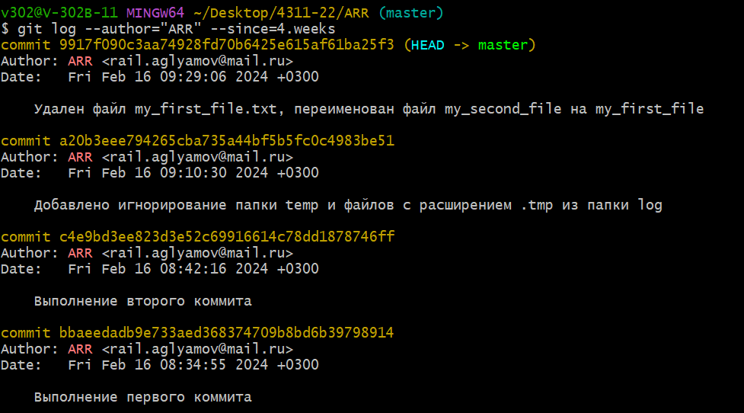

1. Продемонстрировать преподавателю ход работы, ответить на уточняющие вопросы.

Лабораторная работа №4 «Отмена изменений. Работа с метками»

Порядок выполнения работы

1. Изучить теоретическую часть работы.
2. Продолжить работу с созданным репозиторием.
3. Создать три файла: 1.txt, 2.txt, 3.txt.
4. Проиндексировать первый файл и сделать коммит с комментарием "add1.txt file".
5. Проиндексировать второй и третий файлы.
6. Удалить из индекса второй файл.
7. Перезаписать уже сделанный коммит с новым комментарием "add 1.txt and 3.txt"

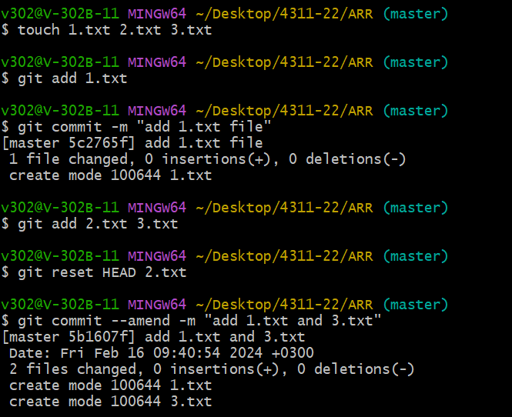

1. Создать аннотированную метку с названием v0.01.

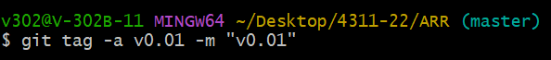

1. Создать легковесную ветку указывающую на первый коммит в репозитории.

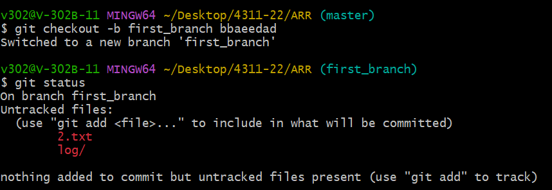

1. Продемонстрировать преподавателю ход работы, ответить на уточняющие вопросы.

Лабораторная работа №5. «Ветвление. Конфликты»

Порядок выполнения работы

1. Изучить теоретическую часть работы.
2. Продолжить работу с созданным репозиторием.
3. Создать новую ветку my_first_branch.
4. Перейти на ветку и создать новый файл in_branch.txt, закоммитить изменения.

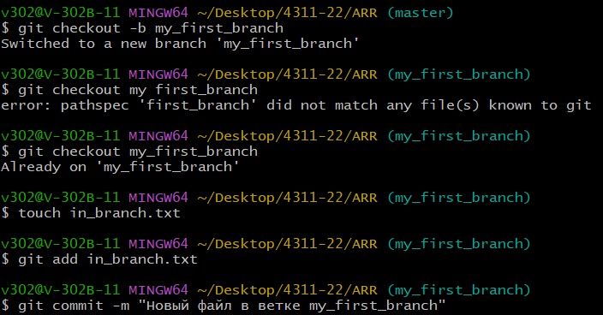

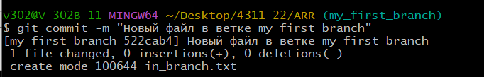

1. Вернуться на ветку master.
2. Создать и сразу перейти на ветку new_branch.
3. Сделать изменения в файле 1.txt, добавить строку "new row in 1.txt file", закоммитить изменения.

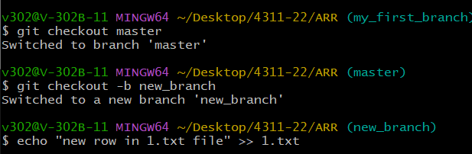

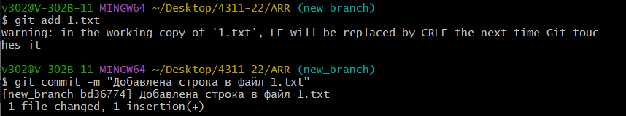

1. Перейти на ветку master и слить ветки master и my_first_branch, после чего слить ветки master и new_branch.

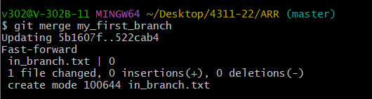

1. Удалить ветки my_first_branch и new_branch.

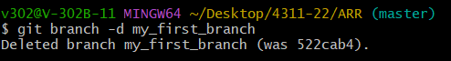

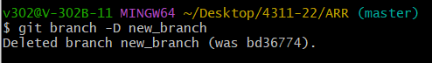

1. Создать ветки branch 1 и branch 2.

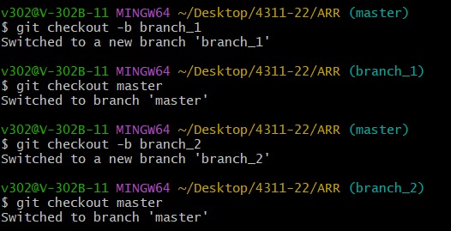

1. Перейти на ветку branch_1 и изменить файл 1.txt, удалить все содержимое и добавить текст "fix in 1.txt", изменить файл 3.txt, удалить все содержимое и добавить текст "fix in 3.txt", закоммитить изменения.

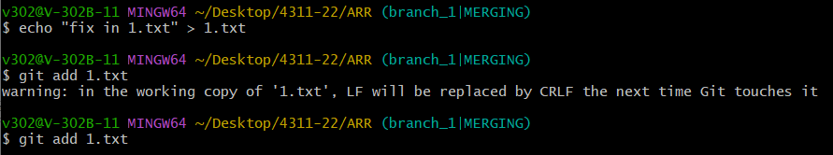





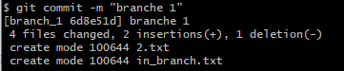

1. Перейти на ветку branch_2 и также изменить файл 1.txt, удалить все содержимое и добавить текст "My fix in 1.txt", изменить файл 3.txt, удалить все содержимое и добавить текст "My fix in 3.txt", закоммитить изменения.

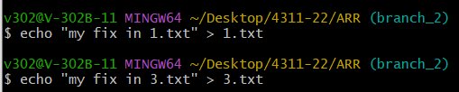

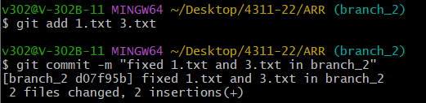

1. Слить изменения ветки branch_2 в ветку branch_1.

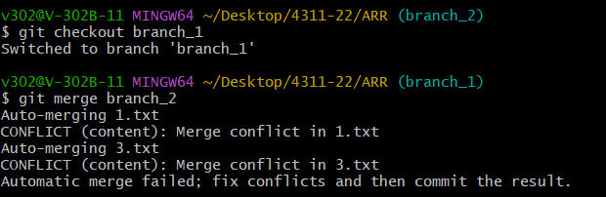

1. Решить конфликт файла 1.txt в ручном режиме, а конфликт 3.txt используя команду git mergetool с утилитой Meld.

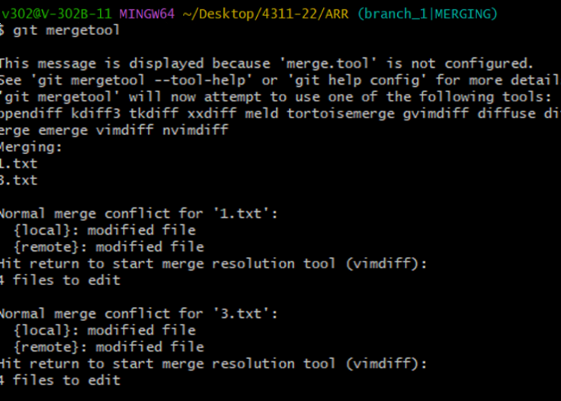

1. Продемонстрировать преподавателю ход работы, ответить на уточняющие вопросы.

Лабораторная работа №6. «Прятанье»

1. Изучить теоретическую часть работы.
2. Продолжить работу с созданным репозиторием.
3. Проверить какие ветки слиты с веткой master, а какие нет.

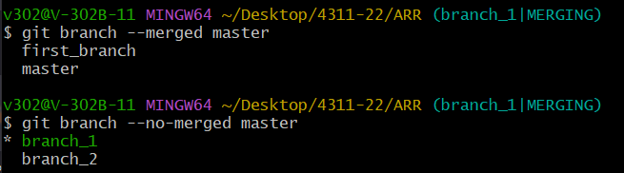

1. Удалить все ветки слитые с master.

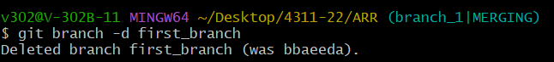

1. Создать новую ветку work и перейти в неё.

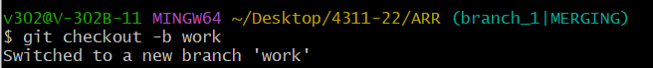

1. Изменять файл 1.txt.



1. Спрятать данные изменения.



1. Развернуть обратно данные изменения с опцией –index.



1. Развернуть спрятанные изменения в новую ветку.

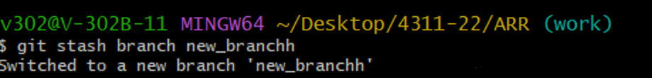

1. Продемонстрировать преподавателю ход работы, ответить на уточняющие вопросы.

Лабораторная работа №7. «Работа с удаленным репозиторием»

1. Изучить теоретическую часть.
2. Продолжить работу с созданным репозиторием
3. Пройти регистрацию на сайте github.com

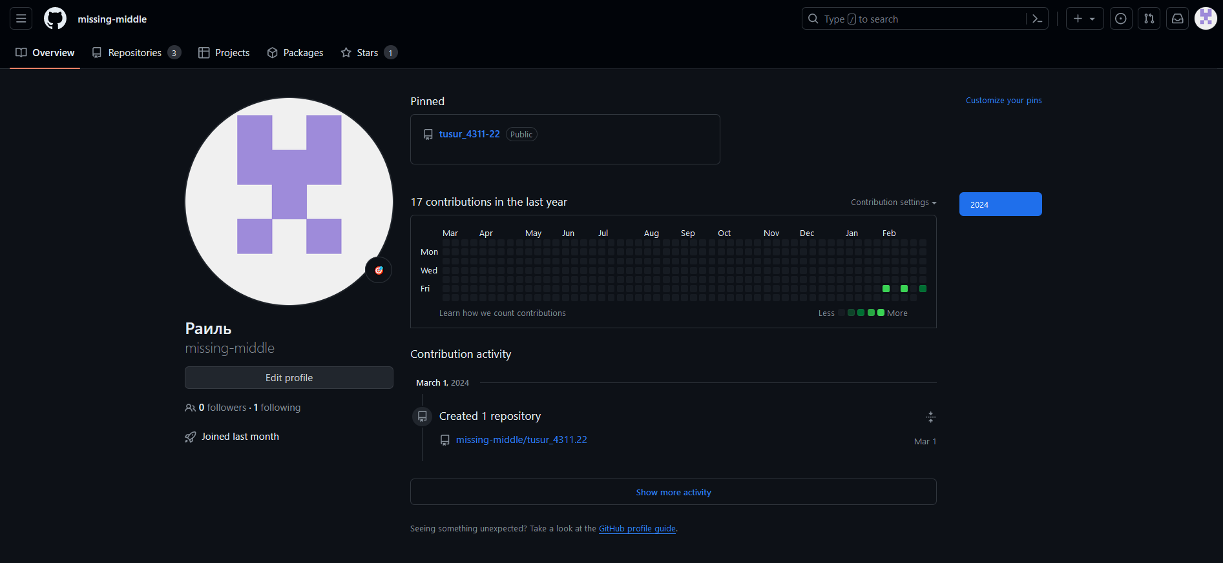

1. Настроить доступ github по SSH

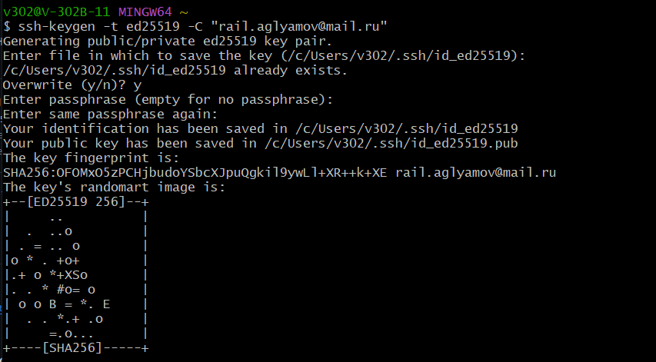



1. Склонировать репозиторий git@github.com:mavose/tusur_4311.22.git

